**长安民生鱼嘴入厂物流项目招聘简章**

**一、企业简介**

重庆长安民生物流股份有限公司（简称长安民生物流）是专业的智慧物流与供应链平台服务商。公司成立于 2001 年 8 月，是国内第一家在香港上市的汽车物流企业（股票代码：HK.01292），注册资本 1.62 亿元。主要股东为中国长安汽车集团有限公司、民生实业（集团）有限公司、美集物流有限公司。经过 20 年发展，已成长为我国汽车物流行业领先、西部地区规模最大的智慧物流平台服务商，获得全国重点中外合资物流企业、国家级外商投资试点物流企业、全国 5A 级综合服务型物流企业、全国先进物流企业、重庆市服务业 50 强企业、重庆市文明单位、重庆五一劳动奖状获得单位，屡获国家级创新成果奖、行业科技进步奖和物流 KPI 标杆奖等殊荣。

公司主营业务覆盖产业链、供应链全部领域，为用户提供整车物流、零部件物流、备件及

散杂货物流、国际物流、流通加工、采购贸易、供应链金融、共享租赁等服务。与长安、一汽、

东风、长城、吉利、威马、拜腾、郑州日产、中进汽贸、宝钢、沙伯基础、舍弗勒、博世、伟

巴斯特、米其林、固特异、双汇、恒都牛肉等国内外近千家汽车制造商、原材料供应商及零部

件供应商等建立了长期合作关系，具备强大的物流综合服务能力，致力于为客户提供全方位供

应链一体化物流服务。

长安民生物流承载着“创新物流服务，创造美好生活”的企业使命，努力成为放心托付、备受信赖的一流智慧物流平台服务商，凭借专业、高效的物流运营管理体系和能力，为客户提供“省钱、省时、省心、增值”的一体化物流解决方案，为员工提供多元化职业发展机会，建立激发潜能和创造力的培训平台，实现企业与客户、员工、合作伙伴的共赢！

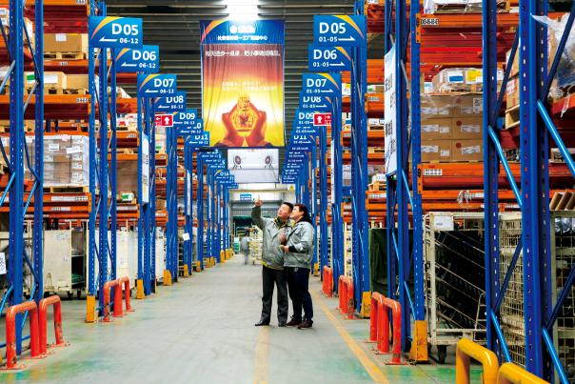

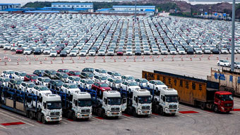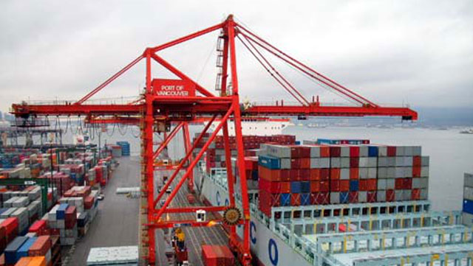

1. **项目简介**

长安民生鱼嘴入厂物流项目属于重庆长安民生物流股份有限公司零部件事业部在渝项目，是公司在渝最大的汽车零部件入厂物流活动基地。其核心业务是为以长安汽车为主的汽车制造企业按照采购订单不断组织供应商零部件以不同的物流服务方式进入制造企业工厂制定物流服务中心及生产车间。

项目成立于2018年6月21日，由原欧尚及发动机入厂物流项目和长安轿车入厂物流项目的鱼嘴轿车RDC、鱼嘴中储合并组建而成。

目前项目主要服务主机厂有长安汽车（欧尚事业部本部、江北发动机工厂、渝北工厂鱼嘴基地）；主要服务零部件供应商主要是舍弗勒、联合电子、重庆青山、四川建安等。总计服务对象（主机厂）：供应商435家，零件品种7894个，市内供应商19家，零件品种374个，开设20多条运输线路。

目前项目服务能力：整车产能54.3万台/年（暂不含欧尚二期），发动机产能80万台/年。

服务对象（远程供应商）：供应商99家(自营库)，零件品种3665个。

**H系列**

**X70A**

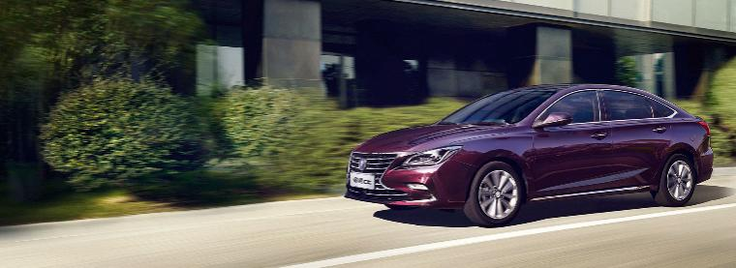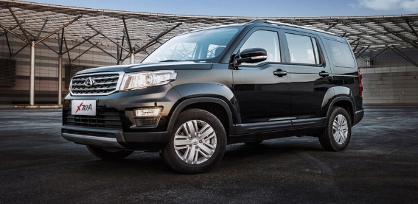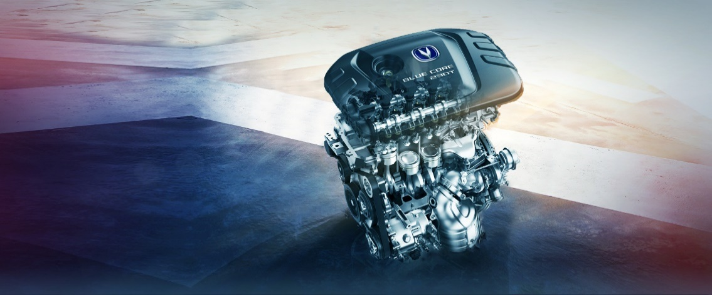

**睿骋CC**

**三、薪酬福利待遇**

1、员工薪酬组成情况

员工薪酬构成主要包括岗位工资、绩效工资、加班工资等。员工月均综合收入4000-5000（夜班津贴15元/天；综合收入不含各类嘉奖；）：

2、员工福利组成情况

（1）提供免费工作餐（加班时间超过8点，提供加班餐、慰问餐）、劳保用品等；

（2）提供员工宿舍，水电气费平摊；

（3）交通车免费接送上下班；



1. 特别优秀者可以转成长安民生正式员工。

**四、招聘岗位与基本要求**

1. 招聘岗位：库管 叉车工
2. 岗位要求：能接受夜班、身体健康，踏实勤奋，吃苦耐劳，听从工作安排
3. 工作地点：重庆鱼嘴两江工厂
4. 工作时间：白班:08:00—19:00；夜班:20:00—06:00
5. 年龄：16至55周岁

**五、入职流程：**

1. 面试：现场面试，面试合格后通知进行体检；
2. 入职体检：二级以上医院，体检项目包括：眼科检查、身高、体重、血压、一般内科、胸透、心电图、尿检、肝功能两项、五分类（血常规）；
3. 入职准备：

资料准备：需准备身份证复印件3张、一寸照片4张、本人农业银行卡复印件一张，体检报告；

注：疫情管控期间还需提供健康码，行程码截图

1. 实习协议签订：

（五）住宿安排：公司为入职者办理宿舍入住手续

注：宿舍设施：床、空调、热水器、桌椅、厨房灶具；无床上用品，入职者需要自备床上用品

**六、联系方式**

姚老师：173 8316 8089